**רשתות נוירונים**

**כתב: שגיב מלכי**

אבן הבניין המרכזית המרכיבה רשת נוירונים היא - ניחשתם נכון - נוירון. הנוירון מקבל קלט, מבצע על גביו פעולה מתמטית, ומוציא פלט.

הנה דוגמא לנוירון המקבל כקלט שני ערכים - x1 ו- x2, ומוציא את y כפלט:

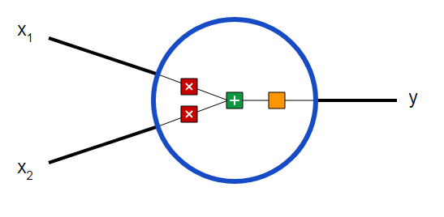

פעולת הנוירון מתחלקת ל-3 חלקים:

אדום - כל אחד מערכי הקלט מוכפל במשקולת - w

ירוק - הקלטים הממושקלים מחוברים יחדיו עם מרכיב ההטיה - b

צהוב - לבסוף, התוצאה שהתקבלה מועברת דרך פונקציית אקטיבזציה המוציאה את הפלט הסופי - y

בצורה מתמטית:



חדי ההבחנה מבין קוראינו הקבועים ישימו לב כי התצורה המתמטית הנזכרת מעלה דומה מאוד לזו של הרגרסיה הלוגיסטית עליה נכתב ב (יש להוסיף כאן את המאמר של רועי שדיבר על רגרסיה לוגיסטית). בהנחה שפונקציית האקטיבזציה הינה סיגמואיד, הרי שתצורה זו לא רק דומה, אלא אף זהה. מכאן, רשת בעלת קישוריות מלאה (בה כלל הנוירונים מחוברים בין השכבות השונות) היא אוסף של רגרסיות לוגיסטיות.

זהו המקום לציין שלשימוש בפונקציית אקטיבזציה מטרות רבות ברשת נוירונים, כגון הגבלת טווח הפלט. לשם המחשה, הסיגמואיד ממירה ערכים שיכולים לנוע בטווח שבין (∞, ∞-) לטווח שבין (0,1) - הרחבה נוספת בנושא זה ניתן לקבל במאמר של רועי. נוסיף ונאמר כי קיימות פונקציות אקטיבזציה רבות ומגוונות, אשר יעילותן מושפעת מגורמים רבים.

רשת נוירונים מורכבת ממספר נוירונים, המהווים - כל אחד בנפרד - את יחידת עיבוד המידע הבסיסית הדרושה לתפקודה התקין של הרשת.

נהוג לחלק את הרשת ל-3 חלקים עיקריים, כמוצג בשרטוט מטה:

* החלק הראשון מכיל בתוכו את שכבת הקלט המקבלת את הנתונים הגולמיים/מעובדים
* החלק השני מורכב משכבות חבויות, המגוונות במספר הנוירונים המוכלים בכל אחת מהן
* החלק האחרון מכיל את שכבת הפלט, המוציאה ערכים על בסיסם ניתן לקבל "החלטה"

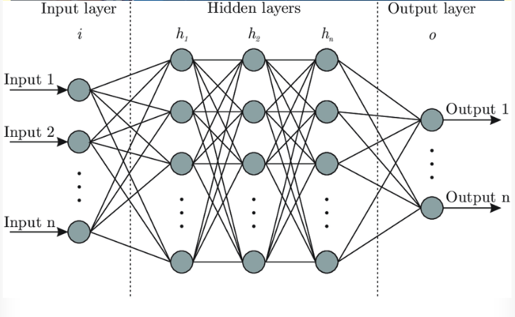

חשוב לציין כי רשת נוירונים אינה מוגבלת במספר השכבות שהיא יכולה להכיל ו/או במספר הנוירונים בכל שכבה. ההחלטה אודות ארכיטקטורת הרשת (מספר השכבות, מספר הנוירונים בכל שכבה, הקישוריות בין השכבות ועוד) משתנה בהתאם לבעיה אותה מבקשים לפתור, לאופי הנתונים בהם נעשה שימוש, לכח העיבוד הזמין לטובת המשימה ועוד.

מבלי להרחיב נציין כי אימון הרשת מתבסס על מספר פעולות מרכזיות:

1. מעבר קדימה (forward pass) - מעבר משמאל לימין בו מחושבים פלטי הרשת.
2. פונקציית ההפסד (loss) - השלב בו מחושב "הפער" בין התוצאות הנכונות לבין תחזיות הרשת. מטרתנו להביא ערך זה למינימום האפשרי.
3. מעבר אחורה (backpropogation) - השלב בו אנו מבצעים עדכון אופטימאלי (למשל, על-ידי אלגוריתם SGD) של ערכי הפרמטרים ברשת (w, b) בהתבסס על חישוב הנגזרות החלקיות.

אנו חוזרים על פעולות אלו עד אשר אנו מגיעים לכלל עצירה אותו הגדרנו. כלל זה יכול להיות קבוע מראש, או לחלופין להיות תלוי בתוצאות המודל אותו אנו מריצים.

הכתוב מעלה מתאר סוג אחד של רשתות נוירונים, המוכרות כרשתות עמוקות (DNN). אולם, לבד מזאת, קיימים סוגים רבים של רשתות, הנותנים מענה למגוון רחב של בעיות, הנבדלות בסוג החומר אותו הן מעבדות (למשל, תמונות, טקסט, נתונים טבלאיים), באופן בו הנתונים מסודרים (למשל, נתוני פאנל, לעומת נתונים עיתיים) ועוד. רבים המקרים בהם ניתן לבצע הגירה של סוג אחד של רשתות בין מספר בעיות; אולם, הניסיון מראה כי קיימות רשתות מסוימות בעלות התאמה גבוהה יותר לבעיות ספציפיות מאשר רשתות אחרות.

לסיום, ויזואליזציה המציגה חלק מהרשתות הקיימות שם בחוץ:

